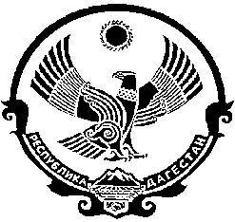

СОБРАНИЕ ДЕПУТАТОВ
МУНИЦИПАЛЬНОГО ОБРАЗОВАНИЯ
«БЕЖТИНСКИЙ УЧАСТОК»
368410, Республика Дагестан, Цунтинский район, с. Бежта
т.: (872 2)55-23-01, 55-23-02, ф. 55-23-05, bezhta-mo@mail.ru, admin@bezhta.ru

РЕШЕНИЕ

от «26» декабря 2017г. с. Бежта № 08

Об открытии на базе спорткомплекса в с. Бежта муниципального казённого учреждения дополнительного образования ДЮСШ имени Курбаналиева Магомеда Магомедовича.

Руководствуясь Федеральным законом от 06.10.2003 г №131 «Об общих принципах организации местного самоуправления в Российской Федерации, Законом Российской Федерации «Об образовании» №273 от 29.12.2012 г. и на основании акта приёмки в эксплуатацию законченного строительством объекта-спортивного комплекса расположенного в с. Бежта МО «Бежтинский участок», Собрание депутатов МО «Бежтинский участок» выносит

РЕШЕНИЕ:

1. На базе спорткомплекса в с. Бежта Бежтинского участка Цунтинского района РД открыть муниципальное казённое учреждение дополнительного образования ДЮСШ имени Курбаналиева Магомеда Магомедовича с 1 января 2018 года.

2. Опубликовать данное решение в местной газете «Бежтинский вестник» и разместить на официальном сайте Администрации МО «Бежтинский участок».

Председатель Собрания депутатов
МО «Бежтинский участок» Исмаилов Ш.М.

